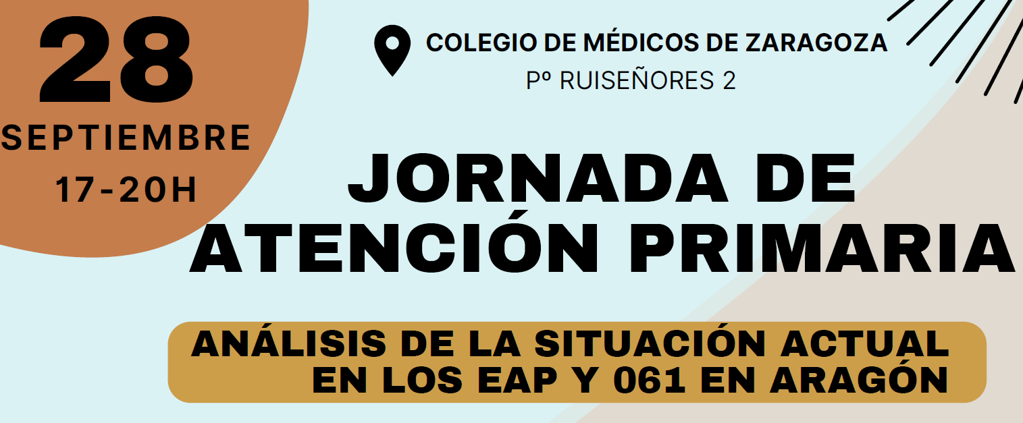

Estimado Sr. Director Gerente del Servicio Aragonés de Salud,

El próximo miércoles 28 de septiembre se celebrará en la sede del Ilustre Colegio Oficial de Médicos de Zaragoza (Pº Ruiseñores, 2) una jornada específica sobre la Atención Primaria.

El objetivo es analizar la actual situación que se vive en los EAP y en el 061 y proponer medidas urgentes, a corto y medio plazo, para evitar el hundimiento de la Atención Primaria que, como bien conoce, está viviendo una situación muy crítica.

La jornada se desarrollará en horario de tarde y se abordará la problemática de tres campos diferentes: los EAP urbanos, los EAP rurales y el 061 Aragón. Está organizada por los Colegios de Médicos y los Sindicatos Médicos de Atención Primaria de Aragón.

Nos gustaría contar con su presencia en dicha jornada en el horario establecido para las conclusiones de la misma. Adjunto le remito el programa.

Zaragoza, 19 de septiembre de 2022

 | 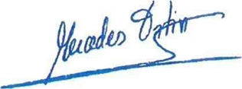 | 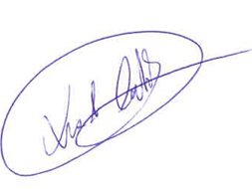
Fco. Javier García Tirado  Presidente ICOMZ | Mercedes Ortín Ferrer  Secretaría CESM Aragón | Leandro Catalán Sesma  Presidente Sindicatos Médicos AP FASAMET

